Кино и революция
Статья публикуется к выставке «Кино и революция», экспонируемой в Большом доме музея-усадьбы Государственного исторического музея заповедника «Горки Ленинские»
с 21.01.2025 г. по 31.03.2025 г.
Автор статьи — старший научный сотрудник, Бочарова А.А.

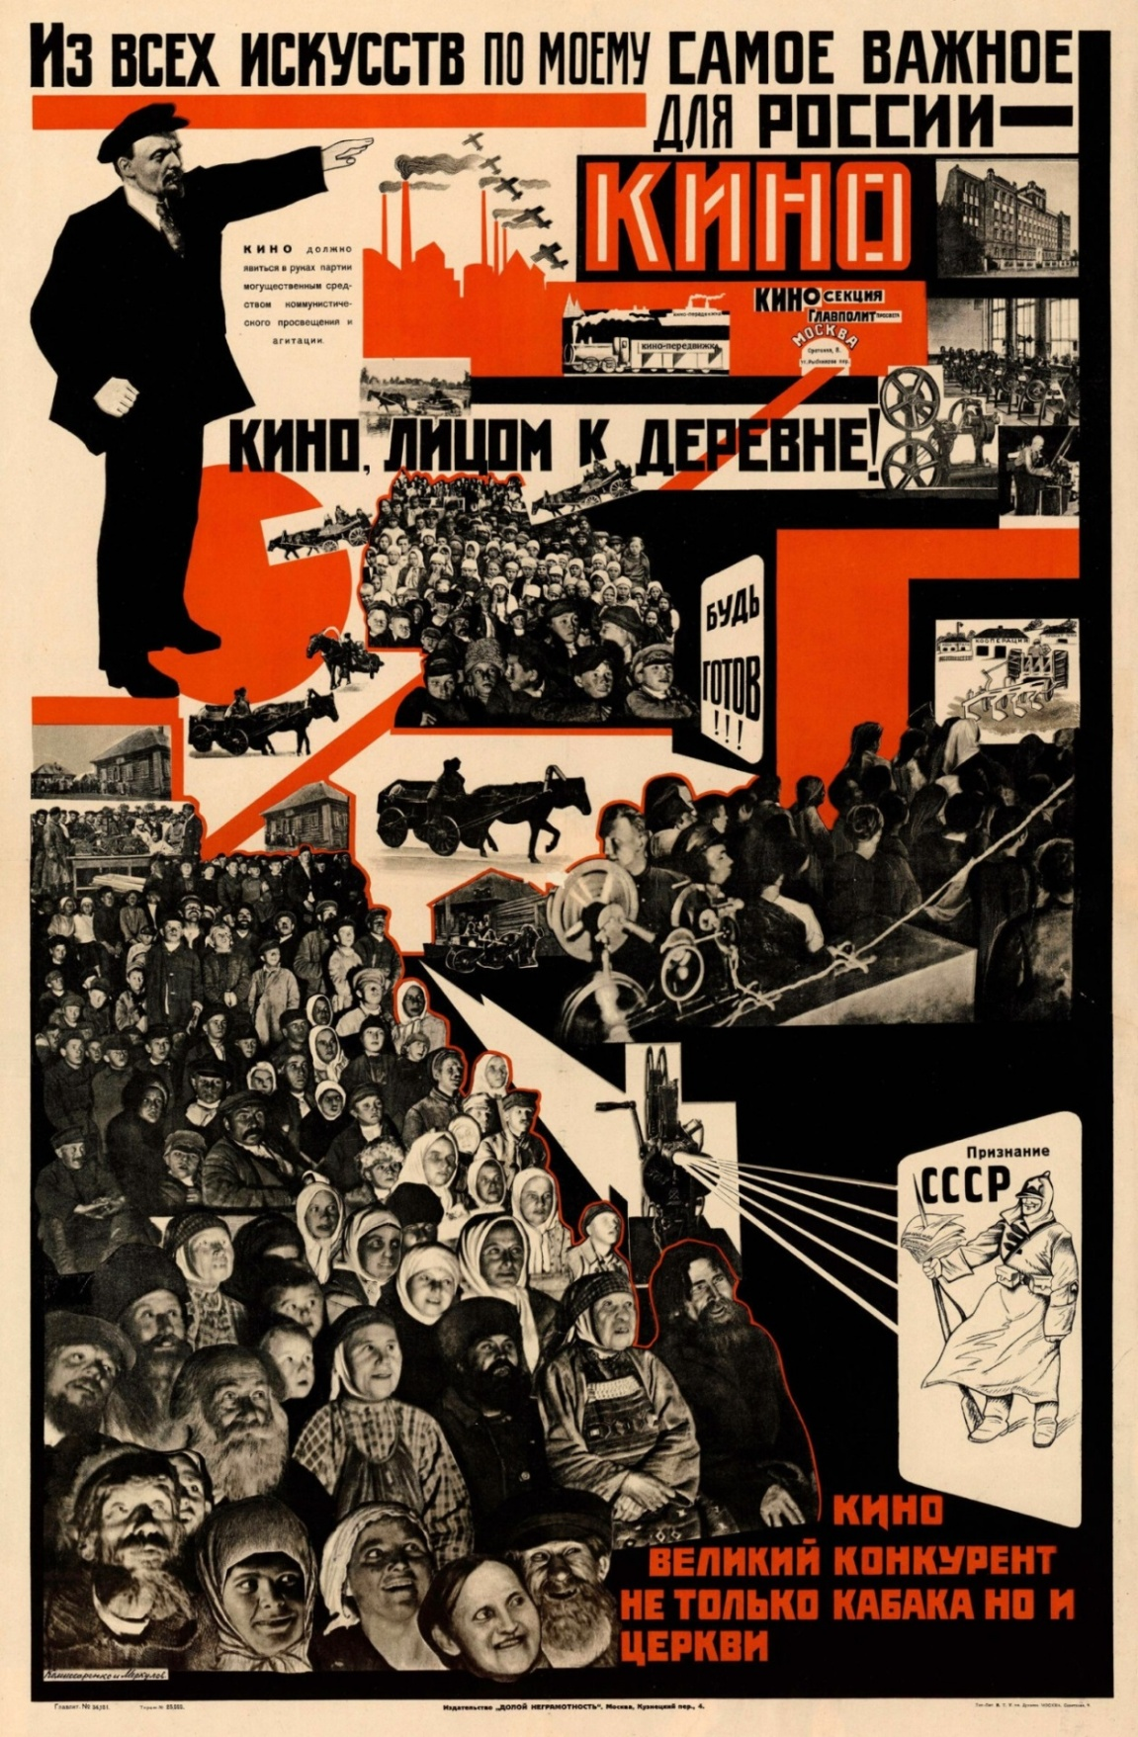
Комиссаренко З. П., Меркулов Ю. А. Плакат, 1925 г.
Классическим является начало разговора о советском кино с известнейшей цитаты Владимира Ильича. Мы тоже не станем исключением и продолжим традицию, повторив:
«Из всех искусств для нас важнейшим является кино».
Несмотря на широчайшую известность и громкость цитаты, взгляд Ленина на кино можно назвать весьма системным и обобщенным. Великий советский режиссер Михаил Ромм даже удивлялся тому, как Ленин в одной фразе резюмировал всю важность и значение кино, несмотря на то, что, по существу, не видел, да и не мог видеть экранных произведений, определивших кино как искусство. Таким образом, можно выразиться словами М. Горького — «[Ленин], как никто до него, умел предвидеть то, что должно быть».
Восстановить кинематографический опыт Владимира Ильича как зрителя достаточно трудно, так как самыми точными свидетельствами о личном знакомстве Ленина с теми или иными фильмами являются мемуары тех, кто присутствовал с ним непосредственно на сеансах — Н. К. Крупской, М. И. Ульяновой, А. В. Луначарского, Е. М. Ярославского и других. Предпочитал Ленин «познавательные» фильмы (ведь кино, помимо всего прочего, было также одним из важнейших и самых наглядных для него источников получения информации о положении дел в стране): хронику, научное, документальное кино. Некоторые из этих картин до нас дошли либо в фрагментарном виде, либо вовсе были утеряны. Среди них можно назвать «События на Украине» (1918, П. К. Новицкий), «Октябрьские торжества в Москве» (1918, А. Ф. Винклер, Ю. А. Желябужский, Г. В. Гибер, А. Г. Лемберг), «В вихре революции» (1922, А. А. Чаргонин).
«У Владимира Ильича было обыкновение смотреть фильмы, но редко — раз в две-три недели. Происходило это в Свердловском зале Кремля, причем сеансы эти, сколько я помню, устраивались не для Ленина лично, а для сотрудников Совнаркома и кремлевских курсантов. На целый сеанс у него времени обычно не хватало. Зажгут свет, когда демонстратор перезаряжает ленту, и видишь: нет Владимира Ильича, уже ушел. Тут и я тороплюсь к себе в секретариат, знаю, что сейчас за чем-нибудь вызовет. Тогдашние игровые ленты Ленин смотрел довольно скептически, а хронику и научные картины воспринимал серьезно».
Из воспоминаний секретаря Совнаркома Л. А. Фотиевой

Большое место в жизни Ленина кино приобретает уже в Горках. В период тяжелой болезни, невозможности читать и писать, Владимир Ильич вынужденно перестраивает ритм своей жизни под строгие предписания врачей. В зимнем саду усадьбы Горки обустраивается небольшой кинозал — киноаппарат фирмы братьев Пате из коллекции бывшей хозяйки усадьбы, Зинаиды Григорьевны Морозовой-Рейнбот, транслирует фильмы на большое белое полотно, натянутое над дверьми.

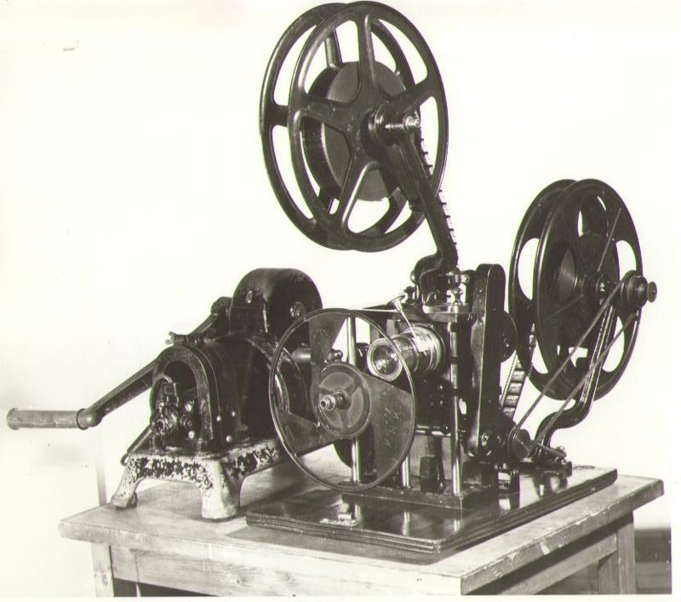

Киноаппарат передвижной с динамомашиной и вставленной кинопленкой.
Фирма «Pathé», Франция, 1912-1914 гг.
Кинопроектор передвижного типа в ручным приводом. Предназначен для демонстрации немых 35-мм кинофильмов с частотой проекции 16-18 кадров в секунду. Динамомашина приводится во вращение заводной пружиной с рукояткой.
Из коллекции Государственного исторического музея-заповедника
«Горки Ленинские».

«Для развлечения Владимира Ильича был устроен комнатный кинематограф. Он охотно соглашался после обеда вместе с Надеждой Константиновной и сестрой смотреть это кино, но большого удовольствия оно ему не доставляло. Он иронически смеялся и махал рукой. Действительно программа этих киновечеров в Горках была, по словам Надежды Константиновны, ниже всякой критики. Редко, редко какой–нибудь кусочек хроники или более или менее революционная постановка вызывали некоторое одобрение Ильича, но, полагая, что все его домашние очень интересуются этим кино, он сам с поспешной любезностью всегда соглашался посидеть и посмотреть».
Из воспоминаний А. В. Луначарского о В. И. Ленине

Из воспоминаний А. В. Луначарского можно предположить, что главным образом киносеансы в зимнем саду были инициативой «домашних» Владимира Ильича, направленной на поддержание его душевного покоя, отвлечения от тревог и забот. Из этого периода известно чуть больше фильмов, виденных Лениным. Среди них «На красном фронте» (1920, Л. В. Кулешов), «Слесарь и Канцлер» (1923, В. Р. Гардин), «Комбриг Иванов» (1923, А. Е. Разумный), «Чудотворец» (1922, А. П. Пантелеев — единственная достоверно известная картина, которая получила похвалу Ленина), «Генуэзская конференция» (1922, Н. Ф. Козловский), «Сегодня» («Живая картина Европы») (1923, Д. А. Вертов). По воспоминаниям киномеханика И. Н. Хабарова, последний фильм, который видел Владимир Ильич перед смертью, был документальной лентой о производстве тракторов на заводах Форда.
«После ужина на дверях натягивалась простыня, служившая экраном, приносили ручной киноаппарат, и начинался сеанс. Роль киномеханика выполнял Петр Паккалн [начальник охраны В. И. Ленина в Горках – прим. редактора]. Все располагались кому где удобно; я обычно устраивался на полу, у ног Владимира Ильича.
Домашние киносеансы были непродолжительными; особенно серьезные фильмы не демонстрировались, чтобы не вызывать у Владимира Ильича хотя бы малейшего нервного напряжения. Находчивая Мария Ильинична добывала в Москве коротенькие видовые фильмы и комические картины дореволюционного производства.
Повеселившись, все расходились по своим комнатам. Владимир Ильич с Надеждой Константиновной удалялись наверх, Мария Ильинична, как главная хозяйка, оставалась ненадолго, чтобы распорядиться на завтрашний день».
Из воспоминаний Г. Я. Лозгачова-Елизарова, приемного сына Анны Ильиничны.
К сожалению, в совокупности, фильмов, которые с полной уверенностью можно отнести к списку просмотренных Лениным, совсем мало. По большей части это хроника, поскольку игровые ленты в раннем Советском государстве были все еще слабы по своему содержанию. Но пройдет не так много времени, когда феномен советского кинематографа даст знать о себе всему миру. Владимир Ильич зарождения этой мощной силы не видеть просто не мог.
Ленин действительно понимал важность молодого и еще не успевшего полностью себя раскрыть искусства для нового государства. При своем прогнозе он, однако, рассматривал кинематограф не столько в качестве нового эстетического явления, замкнутого в самом себе, сколько в качестве элемента полномасштабного культурного строительства, возведения нового социального устройства, разворачивания искусства в сторону масс. Он был точно уверен и решителен в своем воззрении — народ должен овладеть кинематографом, и в руках пролетариата, «в руках настоящих деятелей социалистической культуры, оно явится одним из могущественнейших средств просвещения масс».
«- Неужели у нас нет сил изобразить нашу революционную борьбу настоящего и революционную борьбу прошлого и разные другие исторические моменты, или разработать всевозможные сюжеты для борьбы с религией, где не нужно никакого издевательства, а нужен только правильный, естественно-научный подход?» — В. И. Ленин.

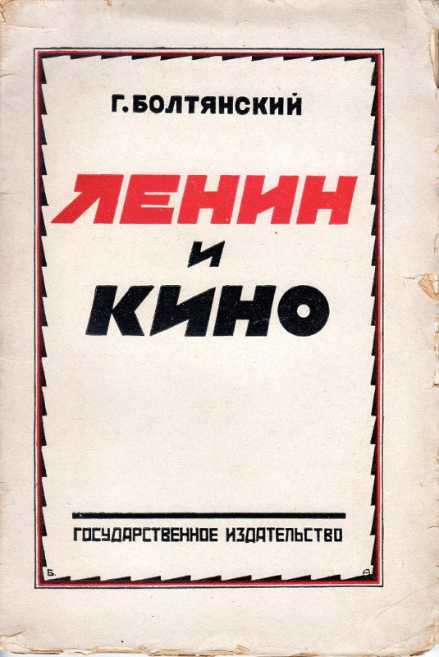

Г. Болтянский. Ленин и кино.
Москва-Ленинград. Государственное издательство.
Из коллекции Государственного исторического музея-заповедника
«Горки Ленинские».

Изобразить революцию. Призыв Ленина, безусловно, откликался во множестве горящих сердец того времени. Но как возможно «изобразить революцию»? Ухватить ее? Обуздать? Какие старые языки нужно трансформировать и какие новые изобрести для того, чтобы будущий инструментарий смог не только запечатлить, не только обозначить, но вместе с образом, формой революции воспроизвести и ее дух, раздуть ее пламя? Великая Октябрьская революция далеко не сразу повлекла за собой революцию в кино. Отречение от старого мира процесс не легкий, поэтому революционный пыл творцов, строителей и архитекторов будущего, выпустивший на свободу неукротимый водоворот закованных в вечной мерзлоте порывов, столкнулся с оглушающей немотой. Но об этом позже.
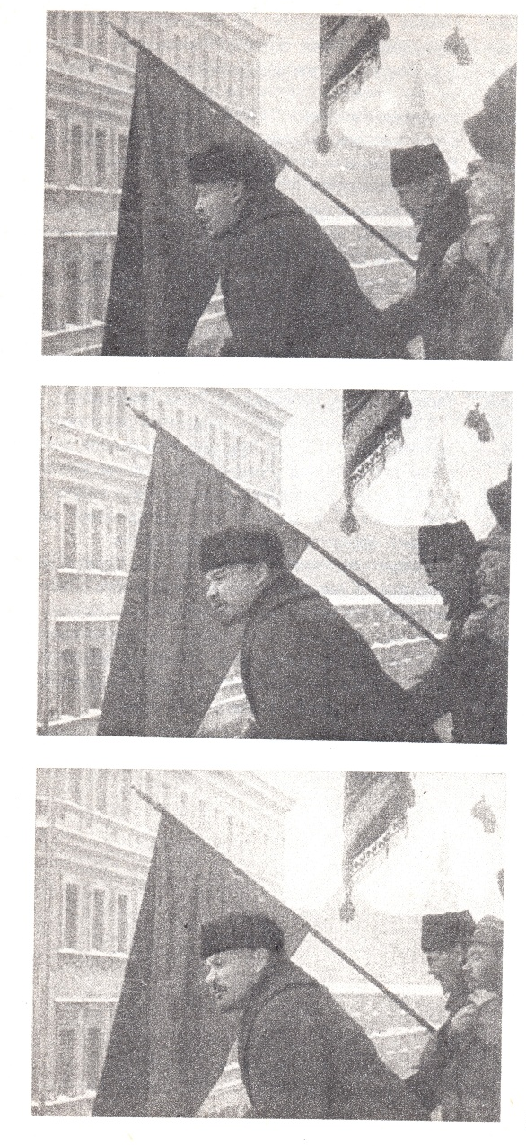
Кадры кинохроники с В. И. Лениным.
В. И. Ленин выступает с речью с балкона Моссовета на митинге протеста против убийства вождей германского пролетариата Карла Либкнехта и Розы Люксембург.

1917 год. Прогремел взрыв, прорвана плотина. Искусство сразу устремляется в появившуюся брешь, но кинематограф малоподвижен. Производство фильмов процесс нелегкий и дорогостоящий, поэтому первое время перспектива кинематографа остается весьма туманной — большинство сценариев пишутся в стол. Позднее один из виднейших советских режиссеров С. М. Эйзенштейн скажет: «Первое пятилетие нашей кинематографии было прежде всего этапом хозяйственно-экономического и организационного становления и первых намечавшихся ростков собственной кинематографии». Страна переживает одно из самых тяжелых времен своей истории: экономический упадок, война, голод, повсеместный хаос и состояние тотальной неуравновешенности. Все, что можно сделать — запечатлить, пока не поздно! Выгравировать на монументе кинопленки!
Несмотря на то, что, начиная с 1919 года, на съездах РКП(б) регулярно встает вопрос о важности кинематографа как одного из первостепенных средств просвещения, агитации и пропаганды, как действительно уникального и специфического рода зрелища, долгое время кинематограф остается в стороне от непосредственного участия в строительстве нового государства. При этом важно отдельно отметить, что такой прикладной, политико-просвещенческий взгляд на кино на государственном уровне до тех лет буквально не имел себе аналогов. Молодая Страна Советов шла на ощупь в очень многих сферах управления, и кинематограф не стал исключением — ему еще предстояло достичь необходимой организованности и точности.
«Мы должны делать то, чего никто другой сделать не сможет и не захочет. Мы должны помнить, что социалистическое государство должно придать социалистический дух и кинозрелищам».
А. В. Луначарский. Задачи государственного кинодела в РСФСР.
Точкой отчета в области государственного управления кино можно считать Ленинский декрет от 27 августа 1919 года «О переходе фотографической и кинематографической промышленности в ведение Народного комиссариата по просвещению». Именно эта дата, 27 августа, сегодня отмечается как День российского кино. Национализация кино послужила важнейшим признанием искусства в качестве одного из отраслей государственного управления.
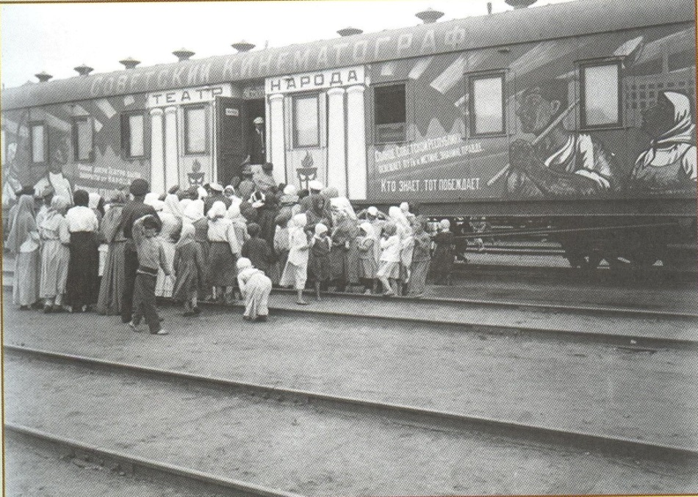
Киновагон агитпоезда имени В. И. Ленина. Украина. 1919 г.
Но во весь рост политическое значение кинематографа встает в отдельном агитационном явлении раннего советского государства — агитпарпоездах (1918-1920 гг.). В своей статье «Революция культуры в России» А. В. Луначарский пишет, что «агитационные поезда и пароходы, украшенные плакатами и заполненные пропагандистами, возившими с собой кино и разъезжавшими по всей стране», сыграли «огромную пропагандистскую роль». Не будет преувеличением отметить — несмотря на то, что основной задачей агитпарпоездов было информирование населения о политике партии и положении дел в стране, налаживание административных связей на местах, большинство людей привлекал, не в последнюю очередь, кинематограф.
На каждом агитпоезде или пароходе был кинозал для просмотра фильмов и кинооператор, задачей которого было заснять выступление партийных представителей, работу агитгруппы, а также жизнь местного населения. Киноисторик В. Листов писал, что агитпоезда в период гражданской войны были также уникальной возможностью для оператора-хроникера очутиться непосредственно на местах боевых событий: «Оператор приезжает на фронт с агитпоездом, присоединяется к воинским частям, становится не только кинолетописцем, но и участником событий — ходит в разведку, высаживается с десантниками и т. д.».
«5) Обратить внимание на необходимость тщательного подбора кинолент и учет действия каждой киноленты на население на время демонстрирования ее».
В. И. Ленин. Указания о работе агитационно-инструкторских поездов и пароходов.

В работе одного из агитпоездов принимал участие Дзига Вертов, который о своих поездках позднее сказал: «Изучаем нового зрителя». Это не просто громкие слова: пропагандистская задача кино логичным образом приводит к необходимости появления социологии кино — исследования воздействия фильма на зрителя. Так начинают формироваться основы не только практики, но и теории кино.
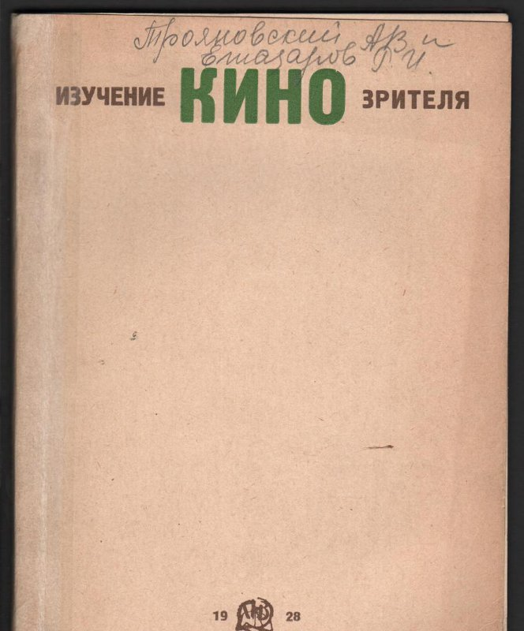

Трояновский А. В., Егиазаров Р. И. Изучение кино-зрителя.
Москва-Ленинград. Государственное издательство. Наркомпрос РСФСР. 1928 г.
Из коллекции Государственного исторического музея-заповедника
«Горки Ленинские».

Мировая революция. 1920-е годы ознаменуются расцветом советского кинематографа, которому будет суждено совершить мировой переворот в искусстве кино. У его истоков стоят первооткрыватели так называемого «советского» или «русского монтажа» — Дзига Вертов, Лев Кулешов, Сергей Эйзенштейн, Всеволод Пудовкин. Как события 1917 года повлияли на революцию в кино и в чем заключается феномен раннесоветского кинематографа?
Как уже было сказано, в период Гражданской войны основной задачей кино было запечатлеть происходящее. Кинохроника — главное направление и «прямая задача советской кинематографии». Несмотря на острую нехватку кинопленки, громоздкость оборудования для съемок и естественные трудности работы в военных условиях — кино было. В период Гражданской войны было снято свыше 200 хроникальных фильмов и специальных киновыпусков общим объемом до 100 тысяч метров. В фильмах находили свое отражение локальные столкновения, бои и победы Красной Армии. С их помощью люди знакомились с уже ставшими народными героями благодаря газетным сводкам красноармейцами — С. М. Буденным, М. В. Фрунзе, М. Н. Тухачевским, С. М. Кировым, В. И. Чапаевым и другими. В 1918 году Дзигой Вертовым совершается первая попытка объединить эти хроникальные «кино-отчеты» в целостную картину преобразования царской России в советскую. Фильм получил лаконичное название «Годовщина революции».
«Огромную важность имеет революционная хроника. Прежде всего, конечно, она важна для будущего историка, и поэтому засъемка хроники, правильный монтаж и тщательное сохранение есть прямая задача советской кинематографии, имеющая самое прямое отношение к революционной идеологии».
А. В. Луначарский. Революционная идеология и кино.
«Годовщина революции» была для Вертова, как он сам выражался, его «производственным экзаменом». Будучи уверенным в том, что художник должен служить революции, Вертов искал новый язык для ее описания. Соединив в один полнометражный фильм различные части хроникальных материалов, Вертов стал одним из первооткрывателей монтажного кино. Символично, что «Годовщина революции», родившись из склейки многочисленных кино-фрагментов, сама бесследно растворилась в других: «Позитивные копии истрепались и погибли. Некоторые, правда, еще пару лет ездили по стране с агитпоездами, но и они разделили судьбу прочих экземпляров. Негатив же фильма неоднократно использовался для производства других хроникальных фильмов и был разделен на мелкие куски: такая практика была тогда вполне обычной».
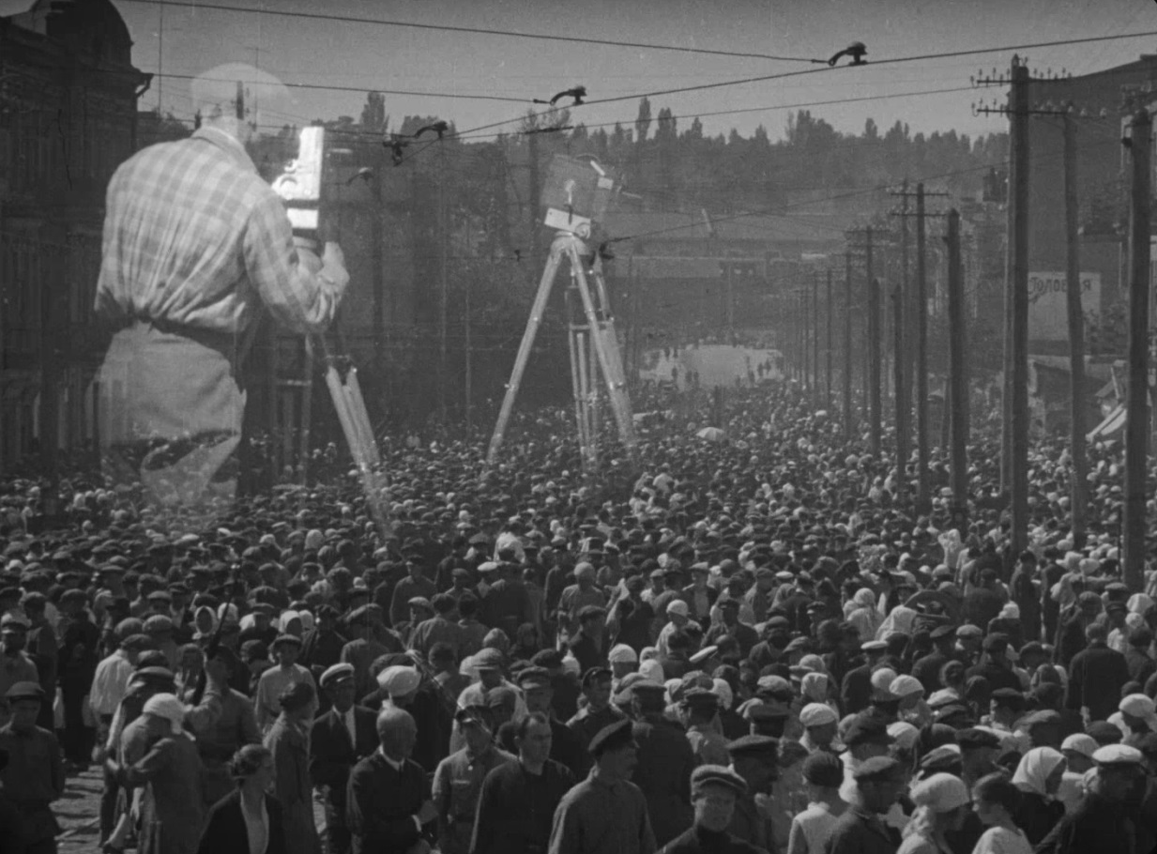
Кадр из фильма «Человек с киноаппаратом», (1929 г.)
Продолжая свое исследование возможностей кинематографа, Дзига Вертов приходит к созданию нового творческого объединения, собравшегося вокруг его кино-экспериментов. Дабы отделить себя от остальных кинематографистов, группа берет название «киноки» (от «кино-око», т. е. «киноглаз»). В своем манифесте «Киноки. Переворот» Вертов пишет:
«Я кино-глаз, я создаю человека, более совершенного, чем созданный Адам, я создаю тысячи разных людей по разным предварительным чертежам и схемам.
<…>
Я кино-глаз.
Я у одного беру руки самые сильные и самые ловкие, у другого беру ноги самые стройные и самые быстрые, у третьего голову самую красивую и самую выразительную и монтажем создаю нового, совершенного человека...
<…>
... Я - кино-глаз. Я - глаз механический.
Я, машина, показываю вам мир таким, каким только я его смогу увидеть.
Я освобождаю себя с сегодня навсегда от неподвижности человеческой, я в непрерывном движении, я приближаюсь и удаляюсь от предметов, я подлезаю под них, я влезаю на них, я двигаюсь рядом с мордой бегущей лошади, я врезаюсь на полном ходу в толпу, я бегу перед бегущими солдатами, я опрокидываюсь на спину, я поднимаюсь вместе с аэропланами, я падаю и взлетаю вместе с падающими и взлетающими телами».
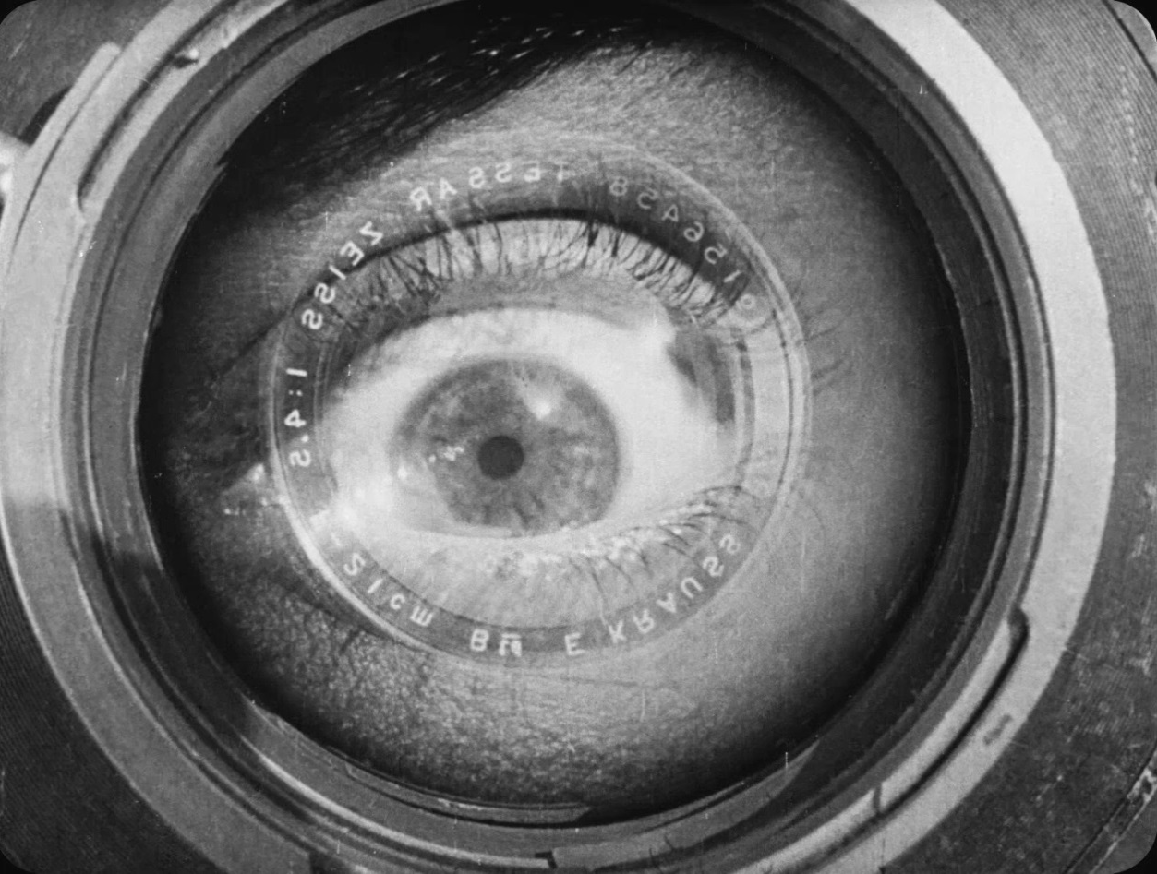
Кадр из фильма «Человек с киноаппаратом» (1929 г.)
Квинтэссенцией заявленных в манифесте идей и, одновременно, магнум опусом Дзиги Вертова по праву считается фильм «Человек с киноаппаратом» (1929), в титрах к которому режиссёр именует себя «киноразведчиком». Кадр из фильма выше дает отчетливое представление об отправной точке программы киноков: камера — это киноглаз. Глаз нечеловеческий, а, значит, способный ухватить беспристрастно, непогрешимо. Вертов стремится преодолеть человеческое, вырваться из оков зыбкого, архаичного и неустойчивого. Врываясь в пространство реальности человеческой, Вертов застигает «жизнь врасплох» — выхватывает ее объективом киноглаза и комбинирует в калейдоскопе реальности фильма. Стремление изобрести «подлинно международный абсолютный язык кино», создать нового, идеального, механизированного человека («более совершенного, чем созданный Адам»), «утвердить будущее киноискусства отрицанием его настоящего» — все это, безусловно, отзвуки лозунгов Революции 1917 года.

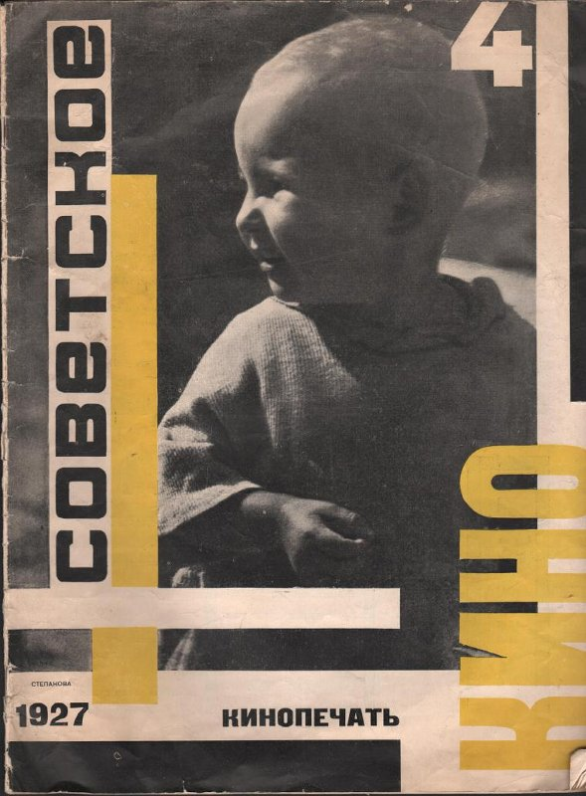

Журнал. Советское кино. № 4, 1927 г.
Издательство Кинопечать.
Из коллекции Государственного исторического музея-заповедника
«Горки Ленинские».

«Я выяснил, что если соединить один кадр с другим, или один кадр с двумя другими, то получается не только то, что запечатлено в каждом из этих кадров, а нечто новое — то, чего в этих кадров не существует. <…> Что это такое, является ли это моим изобретением? В философии есть понятии о случайности и необходимости. То, что это «эффект Кулешова» — это случайность, а то, что это «эффект» — это необходимость. Потому что к этому времени культура кинематографа уже настолько созрела, что требовала новых выразительных средств. Она уже не могла оставаться не-искусством. Она непременно должна была сделаться искусством. Мне просто повезло, что это сделал я».
Из интервью с Львом Кулешовым. Документальный фильм «Эффект Кулешова» (1969 г.).

Однако само изобретение «новой реальности» кино при помощи монтажа принадлежит, конечно, не Дзиге Вертову, а другому киту раннесоветского кинематографа — Льву Кулешову. Про его знаменитое открытие, получившее название от фамилии Кулешова, другой не менее известный режиссер Альфред Хичкок впоследствии скажет: «Это настоящее искусство создания идей». И не зря. Речь идет именно об идеях, поскольку возможность передать одновременность происходящего, придать повествованию динамику с помощью склейки нескольких кадров была не нова. Новаторство Кулешова состоит в открытии на экране нового, ранее не существовавшего измерения с помощью монтажа. Во всех его монтажных экспериментах склейка кадров приводит к созданию картины, в самих кадрах не запечатленной: в «Творимом человеке» из кадров частей тела разных актрис рождается новая женщина (тот самый, «совершенный человек»), в «Творимой земной поверхности» воедино сливаются городские пейзажи Москвы и Вашингтона. Сами пространство и время в экспериментах Кулешова искажаются путем монтажа.
Кинокритик Евгений Марголит пишет об этом так: «Обнаружилось, что из отпечатков окружающей реальности можно творить совершенно новый мир, подобно тому как из элементов разрушенного старого мира творился новый в окружающей художника революционной действительности». В этом абсолютно точно подмечается революционный пафос советского монтажа.
«[В моей жизни] было много перевальных моментов. <…> Что больше всего запомнилось? Конечно, Революция. <…> Революция открыла мне совершенно новые возможности».
Из интервью с Львом Кулешовым. Документальный фильм «Эффект Кулешова» (1969 г.).

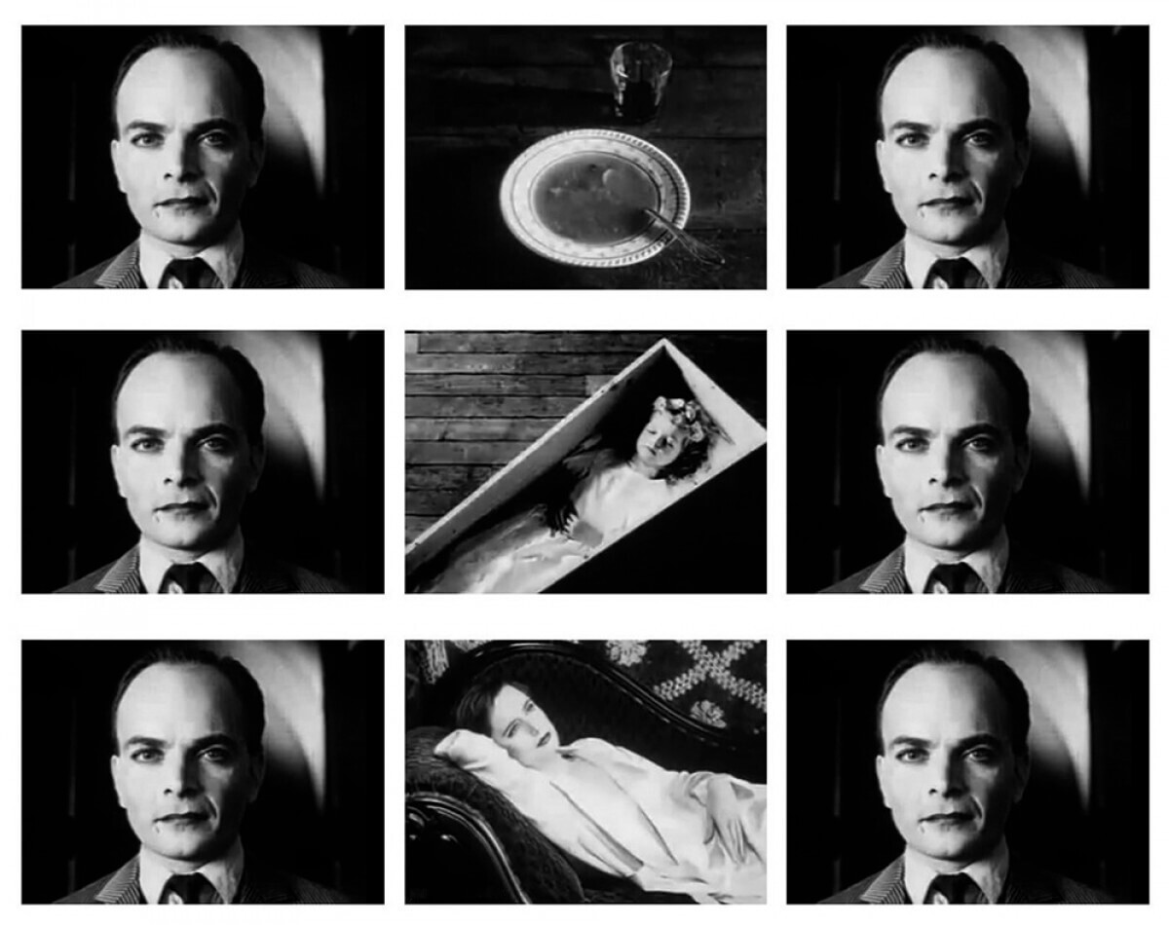
Эффект Кулешова
Монтажен не только фильм, но и сама реальность, сам мир, а революционная действительность — в особенности. Революция есть хаос, борьба противоречий, конфликт между старым и новым за возможное будущее. И для того, чтобы «изобразить нашу революционную борьбу настоящего и революционную борьбу прошлого», словами Владимира Ильича, нужно столкнуть друг с другом слои реальности и создать то новое, что в них не существовало, но что существовать должно. То, что сокрыто где-то в монтажной склейке между двумя кадрами.
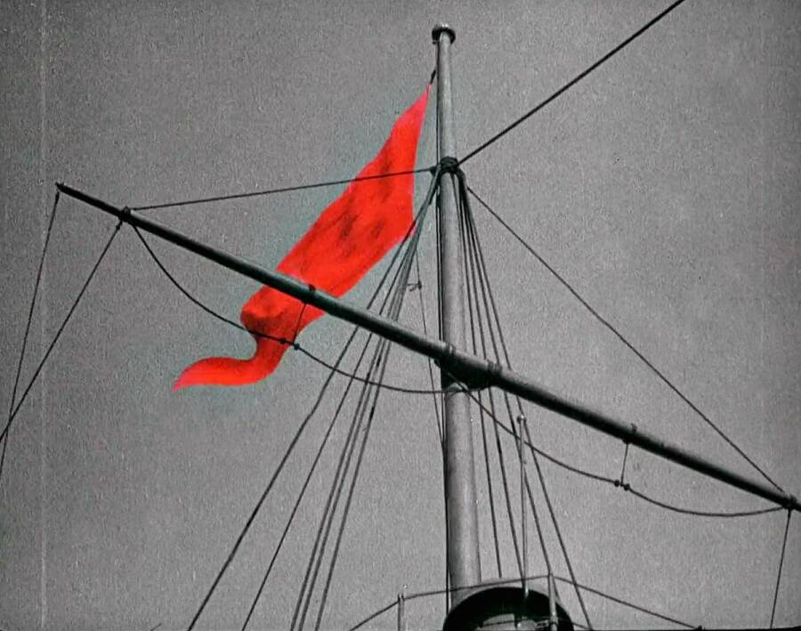
Кадр из фильма «Броненосец Потемкин» (1925 г.)
Крах. Контраст. Кровь. Красный. Наверное, одним из самих ярких символов революционного кино является красный флаг в «Броненосце Потемкине» (1925 г.) Сергея Эйзенштейна. Цветного кино еще нет, но эксперименты по ручному окрашиванию кадров были проведены уже братьями Люмьерами и Жоржом Мельесом — пионерами немого кино. Но Эйзенштейн, вручную раскрашивая все отснятые кадры с революционным знаменем, делает нечто большее.
Черно-белое кино в буквальном смысле играет на контрасте. Эйзенштейн доводит его до предела. «Монтаж аттракционов» — так он называет изобретенный им прием, и следующим образом объясняет его в одноименной статье: «Аттракцион (в разрезе театра) — всякий агрессивный момент театра, то есть всякий элемент его, подвергающий зрителя чувственному или психологическому воздействию, опытно выверенному и математически рассчитанному на определенные эмоциональные потрясения воспринимающего».
«Основная предпосылка к ведущей роли нашего кино пишется коротко и выражается одним словом: Октябрь. Или двумя: Октябрьская революция. Это было необходимо, и этого оказалось достаточно, чтобы гигантским порывом творческого веления выбросить вперед технически наиболее слабую, но горевшую самым передовым идеологическим энтузиазмом советскую кинематографию на первое место в мировой кинематографии».
С. М. Эйзенштейн. Средняя из трех.

Аттракцион — это в первую очередь зрелище. Зрелище, направленное не на сохранение фабулы, передачу линейного, последовательного и ясного повествования, которое бы просто сделало нас «зрителями», наблюдателями происходящего события, запечатленного на экране. Аттракцион делает нас еще одним его участником, погружает нас в действие, разворачивающееся прямо на наших глазах, поскольку именно мы достраиваем то, что скрыто между кадрами.
Кадры сталкиваются друг с другом так же, как сталкиваются пласты самой революционной реальности. Старый мир – новый мир, буржуазия – пролетариат, царская власть – советская власть, мир – война, жизнь – смерть, порядок – хаос, страх – надежда, бессилие – борьба. И среди этих контрастов, среди черного и белого, впервые возникает цвет — красный — цвет красного знамени на броненосце Потемкине.
«Что же дала революция мне и через что я навеки кровно связан с Октябрем? Революция дала мне в жизни самое для меня дорогое — это она сделала меня художником. Если бы не революция, я бы никогда не "расколотил" традиции — от отца к сыну — в инженеры. Задатки, желания были, но только революционный вихрь дал мне основное — свободу самоопределения. <…>
И если революция привела меня к искусству, то искусство целиком ввело в революцию. Углубление в историю партии и революционное прошлое русского народа давало то идеологическое наполнение, без коего невозможно большое искусство».
С. М. Эйзенштейн. Автобиография.

Советский режиссер и актер Максим Штраух писал о «Потемкине» так: «Впечатление было такое, что делал картину не Эйзенштейн, не кинопостановочная группа, даже не кинофабрика, а делала картину вся Советская страна самим фактом своего существования». «Броненосец» прогремел на весь мир. Советское кино заявило о себе, и стало уже совершенно очевидно, что его голос — не просто экзотичное подражание и увлечение молодым искусством, а совершенно новое слово в кинематографе, и эту революцию на западе окрестили «русским монтажом».

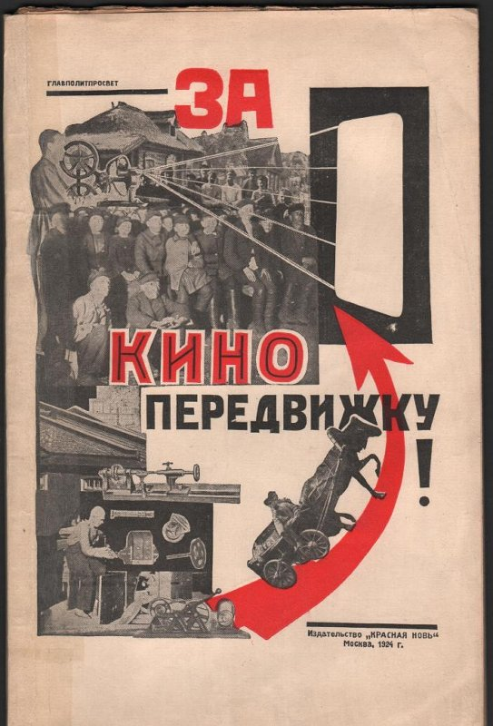

За кино-передвижку.
Москва. Государственное издательство. 1924 г.
Из коллекции Государственного исторического музея-заповедника
«Горки Ленинские».

Десятая муза — кинематограф — рождается, разумеется, не с изобретением кино, а с его концептуализацией как искусства. В нашем контексте — с Революции. Именно Революция, порывая с архаичными формами, открывает двери уже выношенному и давно рвущемуся на свет младенцу грядущего мира. Кино становится новым «опиумом масс» XX века, если говорить словами Алексея Толстого. Оно изобретает пространство визуального искусства времени, если говорить словами Жака Раньсера. В конце концов, оно становится важнейшим из искусств, если еще раз цитировать Владимира Ильича, и, сделав круг к нашей вводной реперной точке, попытаться подытожить проведенный нами скромный экскурс в историю раннесоветского кино.
«Много уже лет ведутся споры на тему – о Кино как искусстве. Много было серьезных попыток практически превратить Кино в искусство. <…> В Кино, стремящемся стать искусством, есть какая-то первоначальная невыясненность, туманность, непроявленность, – это ребенок, который только учится ходить и лепетать. А власть его, между тем, непомерна. <…> Там, на Западе, в обстановке разочарования, усталости и мутно-тревожного будущего Кино – опиум масс. <…> Кино еще не чистое искусство, так как оно еще не нашло свой, одному ему принадлежащий способ воздействия. Кино должно стать искусством. В хоровод девяти муз должна войти десятая муза – Тень. <…> Кино – это тень человека, скользящая по полотну. <…> Тень – ваш двойник. Тень показывает вас самого. Но вас, – очищенного от случайности, от дробности, от неряшливости, – идеальный скелет ваших переживаний, выраженный в движениях, жестах и мимике. Вот чудо экрана, чудо Кино: повторение, – в настоящем, прошедшем и будущем, – вашей очищенной от всего случайного жизни, которую вы рассматриваете со стороны. Китаец, русский, американец, француз, австралиец, – каждый узнает себя в этом человеке: свои страсти, свои ошибки. Тень – это суммированный Человек. Способ воздействия киноискусства, его орудие – это очищенный до абстрактной идеальности общечеловеческий жест».
А. Н. Толстой. Возможности кино.
Революция разбивает само время, линейность, историю. Становясь новой точкой отчета, она сама, однако, исчезает, постоянно ускользая от схватывания. Говорить о революции — значит говорить об уже завершившемся, уже из пост-революционной действительности. В ходе же нее самой следует, если говорить словами Андрея Белого, только молчать и внимать лишь одному Ее голосу — кричащему, вопящему, надрывному.
Революция есть событие, если говорить словами Алена Бадью. Событие само по себе не ведет к созданию новой реальности, но лишь дает возможность к ее созданию (вспомним эффект Кулешова — возможность увидеть то, чего нет). Если рассматривать революцию в таком ключе, то возникает картина, при которой «революционная реальность» — пустое имя, отсылающее нас к бесконечной цепи других пустых имен. Сама «революция» становится метафорой, мифом, отсылкой к тому, что ухватить уже невозможно, и задача искусства – попытаться ее воссоздать. Воскресить, почти ритуальным способом, если говорить словами Мирчи Элиаде, ход ее действий с помощью того же революционного языка (монтажа), дабы прожить ее вновь.
Но перманентная революция невозможна, как и невозможно искусство внутри нее, только «о ней». Поэтому ретрансляция революции на экране, в попытках восстановить ее, приводит лишь к большей мифологизации и сакрализации, что заметно уже по более поздним революционным советским фильмам.
Если говорить словами Бориса Гройса, то любая постреволюционная ситуация парадоксальна, поскольку, в первую очередь, имеет дело с революцией как попыткой построить новую реальность, то есть обязательным стремлением завершиться. В связи с этим попытки продления, повторения революции могут быть восприняты как контрреволюция, ренегатство и движение в обратную сторону. То есть в самой революции обязательным условием стоит ее конец, идея постулирования нового мира. Революция жертвует собой для будущего, но последнее, в поисках своих основ, обращается к мертвому телу революции и напрасно пытается его воскресить, тем самым неосознанно саму революцию предавая.
«Событие – это то, что заставляет проявиться возможности, само по себе событие не является созданием той или иной реальности; оно – лишь создание возможности, оно открывает возможность. Оно указывает нам, что существует возможность, которая была не известна. В определенном смысле, событие — это только предложение. Оно предлагает нам что-то. Все будет зависеть от того, как будет подхвачена эта возможность, как она будет проработана, встроена в мир, развернута в нем. Это я называю «процедурой истины». Событие создает возможность, но потом нужна работа — коллективная в случае политики, индивидуальная в случае художественного творчества, — чтобы эта возможность стала реальной, то есть вписалась шаг за шагом в мир. Речь идет о последствиях в реальном мире, вызванных тем разрывом, которым является событие. Я говорю об истине, поскольку создается нечто, высказывающее не просто закон мира, но его истину».
А. Бадью. Философия и событие.
В попытке ухватить — смерть. Кинематограф способен к удержанию пространства-времени, и он одним из первых берется за эту задачу — репрезентацию революции. Потому и становится самым главным, самым мощным, и самым важным из всех искусств не только страны советов, но и, пожалуй, всего XX века. Кино изобретает новый язык, но одновременно служит идеологии, канонизирует и, более того, узурпирует революцию. Миф Октября появляется практически сразу же после самого Октября. Он превращается в окаменелость, монумент, объективизированный чем-то более точным и четким, чем человеческий глаз — кинокамерой.
«Кинематограф выступает своеобразной «машиной» преобразования или перекодирования смыслов, но также «живого» события в норму и стереотип, чувства в предписание и образец. Но на этом его функциональность не заканчивается, поскольку сам фильм, претендуя на статус исторического, приобретает значение свидетельства, революция из события, чувства и переживания становится образом, самодостаточным и идеологически выверенным».
О. С. Борисова. Инверсия события революции в советском кинематографе 30-х годов XX века.
Вместо заключительных титров к статье позволим себе привести слова Андрея Белого:
«Революцию взять сюжетом почти невозможно в эпоху теченья ее; и невозможно потребовать от поэтов, художников, музыкантов, чтобы они восхваляли ее в дифирамбах и гимнах, этим гимнам, мгновенно написанным и напечатанным завтра на рыхлой, газетной бумаге, признаться, не верю; потрясение, радость, восторг погружают нас в немоту; целомудренно я молчу о священных событиях моей внутренней жизни; и потому то противны мне были недавние вопли поэтов на темы войны; и потому то все те, кто сейчас изливает поверхность души в очень гладко рифмованных строчках по поводу мирового события — никогда не скажут о нем своего правдивого слова; быть может о нем скажет слово свое не теперь, а потом главным образом тот, кто молчит.
Революция — акт зачатия творческих форм, созревающих в десятилетиях; после акта зачатия зачавшая временно блекнет; ее жизнь не в цветении, а в приливе питающих соков к… младенцу; <…> прекрасно молчание творчества в минуту глаголющей жизни; вмешательство их голосов в ее бурную речь наступает тогда, когда речь будет сказана».

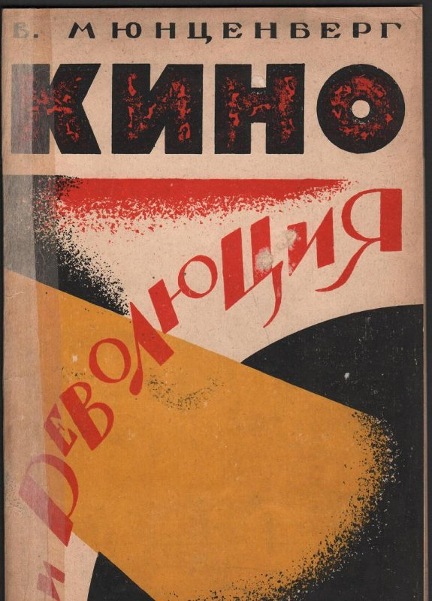

В. Мюнценберг. Кино и революция.
Москва. Издательство Межрабпом. 1925 г.
Из коллекции Государственного исторического музея-заповедника
«Горки Ленинские».

«Приятнее и полезнее опыт революции проделывать, чем о нем писать»
(В. И. Ленин).

Список литературы:
- Бадью, А. Философия и событие. Беседы с кратким введением в философию Алена Бадью / Перевод с французского — Институт Общегуманитарный Исследований, 2013 — 192 с. [Электронный ресурс]. URL: https://djvu.online/file/1WB0GN4wKqSyW (дата обращения: 20.01.2025).
- Белый, А. Революция и культура. / М.: Издание Г. А. Лемана и С. И. Сахарова, 1917 г. — 30 с. [Электронный ресурс]. URL: https://archive.org/details/revolutsiya_i_kultura (дата обращения: 20.01.2025).
- Бонч-Бруевич, В. Д. Ленин и кино — по личным воспоминаниям. — с. 50. [Электронный ресурс]. URL: https://clck.ru/3GEwEp (дата обращения: 26.11.2024).
- Борисова О.С., Борисов С.Н. Антропология революции: методология анализа события и кино-репрезентации. / Жур. Научные ведомости БелГУ. Философия. Социология. Право. №20 (115), 2011 г., Выпуск 18. – с. 248-254. [Электронный ресурс]. URL: https://clck.ru/3GEsMD (дата обращения: 20.01.2025).
- Борисова, О. С. Инверсия события революции в советском кинематографе 30-х годов XX века. — Жур. Научные ведомости БелГУ. Серия Философия. Социология. Право. 2017 г. № 3 (252). Выпуск 39 — с.125-129. [Электронный ресурс]. URL: https://clck.ru/3GEXsy (дата обращения: 20.01.2025).
- Борисова, О. С. Когда два события сходятся. О кинематографе и революции. — Жур. Наука. Искусство. Культура. Выпуск 4 (16), 2017 г. — с.16-22. [Электронный ресурс]. URL: https://clck.ru/3GEraQ (дата обращения: 20.01.2025).
- Вертов, Д. Рождение «киноглаза». — М.: «Искусство», 1966 г. — с.73-75. [Электронный ресурс]. URL: https://clck.ru/3GErns (дата обращения: 26.11.2024).
- Вертов, Д. Киноки. Переворот. [Электронный ресурс]. URL: https://www.ruthenia.ru/sovlit/j/2867.html (дата обращения: 19.12.2024).
- Вертов, Д. Мы. [Электронный ресурс]. URL: https://clck.ru/3G4TVY (дата обращения: 19.12.2024).
- Вертов, Д. Из наследия. Статьи и выступления. (Сост.: Д. В. Кружкова) / М., «Эйзенштейн-центр», 2008 г., т.2 — 648 с.
- Гройс, Б. В потоке / М.: Ад Маргинем Пресс, 2023. — 208 с.
- Из беседы В. И. Ленина с А. Луначарским. / Журнал «Советское Кино» № 1-2, 1933, стр. 10. [Электронный ресурс]. URL: https://clck.ru/3GEtUV (дата обращения: 26.11.2024).
- Изволов, Н. Детектив в духе Умберто Эко: как разыскивали «Годовщину революции» — дебют великого Дзиги Вертова. / Жур. Искусство кино, номер 1/2, 2019 г. [Электронный ресурс]. URL: https://clck.ru/3G4HVA (дата обращения: 19.12.2024)
- История отечественного кино. / Изд. «Прогресс-Традиция», М., 2005г., 528с. — [Электронный ресурс]. URL: https://clck.ru/3GEsVr (дата обращения: 26.11.2024).
- История советского кино. 1917-1967. / В четырех томах. Том 1, 1917-1931. — М.: Изд-во «Искусство», 1969 г. — 756 с. [Электронный ресурс]. URL: https://clck.ru/3GEMyy (дата обращения: 6.02.2025).
- Ленин В. И., Полн. собр. Соч., т.33 / М.: Изд. политической литературы, 1969 г. — 434 с.
- Ленин, Сталин, партия о кино. / М.: Гос. Изд-во «Искусство», 1938 г. — 104 с. [Электронный ресурс]. URL: https://clck.ru/3GEN9p (дата обращения: 6.02.2025).
- Листов, В. С. Ленин и кинематограф (1917-1924). / М.: Искусство, 1986 г. — 176 с.
- Лозгачов-Елизаров Г. Я. Незабываемое. [Электронный ресурс]. URL: https://clck.ru/3GEt6B (дата обращения: 26.11.2024).
- Луначарский А. В. Из неизданных воспоминаний о В. И. Ленине. / Лит. наследство, т. 80., 1971 г.— с. 729–735. [Электронный ресурс]. URL: https://clck.ru/3GEtCd (дата обращения: 26.11.2024).
- Луначарский, А. А. Революционная идеология и кино. / «Кино–неделя», 1924, № 46, с. 11. [Электронный ресурс]. URL: https://clck.ru/3GExTa (дата обращения: 15.01.2024).
- Луначарский, А. В. Революция культуры в России. / В кн.: Луначарский о кино. М., 1965, с. 21–22. [Электронный ресурс]. URL: https://clck.ru/3GEwnn (дата обращения: 15.12.2024).
- Марголит, Е. Я. Советское киноискусство. Основные этапы становления и развития (Краткий очерк истории художественного кино). / Киноведческие записки. № 66., 2004 г. — с. 125-208.
- Поликарпова, Д. Гид по творчеству Дзиги Вертова — режиссера, с которого началось документальное кино. [Электронный ресурс]. URL: https://clck.ru/3FJe97 (дата обращения: 24.11.2024).
- Раньсер, Ж. Разделенное время. Коммунизм как искусство кино. [Электронный ресурс]. URL: https://clck.ru/3GEFUG (дата обращения: 20.01.2025).
- Сафронова, В. Кино и агитация: прибытие поезда. [Электронный ресурс]. URL: https://chapaev.media/articles/7549 (дата обращения: 15.12.2024).
- Толстой, А. Н. Возможности кино / Собр. Соч. в 10 томах. М.: Художественная литература, 1986. [Электронный ресурс]. URL: https://clck.ru/3GAuhY (дата обращения: 20.01.2025).
- Трайнин, И. П. На пути к возрождению. Основные вехи киностроительства. / Журнал «Советское кино» №1, апрель 1925 года. [Электронный ресурс]. URL: https://clck.ru/3FJdqX (дата обращения: 15.12.2024).
- Штраух, М. Эйзенштейн — каким он был. / Эйзенштейн в воспоминаниях современников. М.: Искусство, 1974. — С. 52-53.
- Щербенок, А. В. Дзига Вертов: диалектика киновещи. / Журнал "Искусство кино" № 1, январь, 2012 г. [Электронный ресурс]. URL: https://clck.ru/3FJeAe (дата обращения: 15.12.2024).
- Шкловский, В.Б. Энергия заблуждения. Книга о сюжете. [Электронный ресурс]. URL: https://clck.ru/3G4iso (дата обращения: 19.12.2024).
- Эйзенштейн, С. М. Автобиография. / Изд: "Сергей Эйзенштейн" (избр. произв. в 6 тт) "Искусство", М., 1968 г. [Электронный ресурс]. URL: https://lib.ru/CINEMA/kinolit/EJZENSHTEJN/s_avtobiografiya.txt (дата обращения: 19.12.2024).
- Эйзенштейн, С. М. Четвертое измерение в кино. / Изд: "Сергей Эйзенштейн" (избр. произв. в 6 тт) "Искусство", М., 1968 г. [Электронный ресурс]. URL: https://clck.ru/3GELrP (дата обращения: 19.12.2024).
- Эйзенштейн, С. М. Избранные произведения в шести томах. Том 5. / Издательство «Искусство», Москва, 1963 г., с.49. [Электронный ресурс] URL: https://clck.ru/3GEwPP (дата обращения: 15.12.2024).
- Эйзенштейн, С. М. С. Эйзенштейн о С. Эйзенштейне, режиссере кинофильма «Броненосец Потемкин». / Изд: "Сергей Эйзенштейн" (избр. произв. в 6 тт) "Искусство", М., 1968 г. [Электронный ресурс] URL: https://lib.ru/CINEMA/kinolit/EJZENSHTEJN/s_yejzenshtejn.txt (дата обращения: 15.12.2024).
- Эйзенштейн, С. М. Монтаж аттракционов. / Леф. 1923. №3. Цит. по: Эйзенштейн С. Избранные произведения: В 6 т. Т. 2. М.: Искусство, 1964. [Электронный ресурс]. URL: https://chapaev.media/articles/3832 (дата обращения: 19.12.2024).

Источники изображений:
- Комиссаренко З. П., Меркулов Ю. А. Плакат, 1925 г. URL: https://clck.ru/3G5Nk2
- Кадры кинохроники с В. И. Лениным. — Ленин. Собрание фотографий и кинокадров в двух томах. Том второй. Кинокадры 1918-1922. Москва. «Искусство». 1980 г. — С. 122
- Киновагон агитпоезда имени В. И. Ленина. Украина. 1919 г. URL: https://clck.ru/3G5MWS
- Кадр-1 из фильма «Человек с киноаппаратом» (1929 г.). URL: https://clck.ru/3G5Nc8
- Кадр-2 из фильма «Человек с киноаппаратом» (1929 г.). URL: https://clck.ru/3G5Mv6
- Эффект Кулешова. URL: https://clck.ru/3G5MHq
- Кадр из фильма «Броненосец Потемкин» (1925 г.). URL: https://clck.ru/3G5MQq

Из беседы В. И. Ленина с А. Луначарским. / Журнал «Советское Кино» № 1-2, 1933, стр. 10. [Электронный ресурс] URL: https://clck.ru/3GEtUV (дата обращения: 26.11.2024).
М. Ромм. Важнейшее из искусств. — Цит. по Листов, В. С. Ленин и кинематограф (1917-1924). / М.: Искусство, 1986 г. — с. 5
Листов, В. С. Ленин и кинематограф (1917-1924). / М.: Искусство, 1986 г. — с. 155
«Гудок», 1957, 22 апр.; кн.: Встречи с Лениным. Воспоминания железнодорожников. М. 1958 г. — Цит. по Листов, В. С. Ленин и кинематограф (1917-1924). / М.: Искусство, 1986 г. — с. 161
Самое важное из всех искусств. Ленин о кино, с. 116. — Цит. по Листов, В. С. Ленин и кинематограф (1917-1924). / М.: Искусство, 1986 г. — с. 7
Бонч-Бруевич, В. Д. Ленин и кино — по личным воспоминаниям. — с. 50. [Электронный ресурс]. URL: https://clck.ru/3GEwEp (дата обращения: 26.11.2024).
«Историки советского зодчества называют годы 1918-1922 «бумажным периодом», когда архитектурная мысль по необходимости не шла дальше проектов. <…> Видимо, нечто подобное проглядывает и в истории кино, где теоретические посылки лучших мастеров — прежде всего Л. В. Кулешова и Д. А. Вертова — опережали не только достижения мировой кинематографии, но, к сожалению, и реальные возможности отечественного производства. Во всяком случае, «фильмы без пленки» в кулешовском коллективе совершенно точно повторяют ситуацию «бумажного зодчества» той же поры» — Листов, В. С. Ленин и кинематограф (1917-1924). / М.: Искусство, 1986 г. — с. 50
Эйзенштейн, С. М. Избранные произведения в шести томах. Том 5. / Издательство «Искусство», Москва, 1963 г., с.49. [Электронный ресурс]. URL: https://clck.ru/3GEwPP (дата обращения: 15.12.2024).
Из резолюции XIII съезда РКП(б), май 1924 года: «До сих пор партии не удалось подойти вплотную к надлежащему использованию кино и овладеть им. Препятствием к этому являлись отсутствие достаточной материальной базы у существующих киноорганизаций (в виде их оборотного капитала), неслаженность их отношений между собой, недостатки в области идеологического руководства и недостаток работников». — Цит. по Трайнин, И. П. На пути к возрождению. Основные вехи киностроительства. / Журнал «Советское кино» №1, апрель 1925 года. [Электронный ресурс] URL: https://clck.ru/3FJdqX (дата обращения: 15.12.2024).
Текст декрета — [Электронный ресурс]. URL: https://clck.ru/3FJdzY (дата обращения: 15.12.2024)
Луначарский, А. В. Революция культуры в России. / В кн.: Луначарский о кино. М., 1965, с. 21–22. [Электронный ресурс]. URL: https://clck.ru/3GEwnn (дата обращения: 15.12.2024)
Листов, В. С. Камера в пути / Искусство кино. 1968. № 10. — Цит. по Сафронова, В. Кино и агитация: прибытие поезда. [Электронный ресурс]. URL: https://chapaev.media/articles/7549 (дата обращения: 15.12.2024).
Цит. по Сафронова, В. Кино и агитация: прибытие поезда. [Электронный ресурс]. URL: https://chapaev.media/articles/7549 (дата обращения: 15.12.2024).
Луначарский, А. А. Революционная идеология и кино. / «Кино–неделя», 1924, № 46, с. 11. [Электронный ресурс]. URL: https://clck.ru/3GExTa (дата обращения: 15.01.2024).
История советского кино. 1917-1967. / В четырех томах. Том 1, 1917-1931. — М.: Изд-во «Искусство», 1969 г. — с. 49 [Электронный ресурс]. URL: https://clck.ru/3GEMyy (дата обращения: 6.02.2025).
Там же, с. 55
Вертов, Д. Из наследия. Статьи и выступления. (Сост.: Д. В. Кружкова) / М., «Эйзенштейн-центр», 2008 г., т.2 — с. 320
Изволов, Н. Детектив в духе Умберто Эко: как разыскивали «Годовщину революции» — дебют великого Дзиги Вертова. / Жур. Искусство кино, номер 1/2, 2019 г. [Электронный ресурс]. URL: https://clck.ru/3G4HVA (дата обращения: 19.12.2024).
Вертов, Д. Киноки. Переворот. [Электронный ресурс]. URL: https://www.ruthenia.ru/sovlit/j/2867.html (дата обращения: 19.12.2024).
Из вступительных титров к фильму «Человек с киноаппаратом» Дзиги Вертова.
Из манифеста «Киноки. Переворот» Дзиги Вертова. [Электронный ресурс]. URL: https://www.ruthenia.ru/sovlit/j/2867.html (дата обращения: 19.12.2024).
Из манифеста «Мы» Дзиги Вертова. [Электронный ресурс]. URL: https://clck.ru/3G4TVY (дата обращения: 19.12.2024).
Марголит, Е. Я. Советское киноискусство. Основные этапы становления и развития (Краткий очерк истории художественного кино) / Киноведческие записки. 2004. № 66. — С. 132
«Мир монтажен. Это мы открыли, когда начали склеивать кинопленку. Это открыли люди, пришедшие со стороны, — врачи, скульпторы, художники, актеры; они увидели, что разные Чувства можно выразить одинаковыми, но по-разному смонтированными кусками. Лев Кулешов создал целую теорию; он показывал, как один кусок, фиксирующий выражение лица, может быть куском, рассказывающим о горе, голоде, счастье. Мир монтажен, мир сцеплен. Мысли существуют не изолированно. Поэтому мы много раз будем возвращаться к анализу одного и того же; потому что существует единство человеческого существования. <…> И без монтажа, без противопоставления нельзя написать вещь, по крайней мере нельзя хорошо написать. <…> Это и есть истина — вчерашний и завтрашний дни неодинаковы, — в жизни все монтажно, — но только нужно найти, по какому принципу». — Шкловский, В.Б. Энергия заблуждения. Книга о сюжете. [Электронный ресурс]. URL: https://clck.ru/3G4iso (дата обращения: 19.12.2024).
Эйзенштейн, С. М. Монтаж аттракционов. / Леф. 1923. №3. Цит. по: Эйзенштейн С. Избранные произведения: В 6 т. Т. 2. М.: Искусство, 1964. [Электронный ресурс]. URL: https://chapaev.media/articles/3832 (дата обращения: 19.12.2024).
Штраух, М. Эйзенштейн — каким он был. / Эйзенштейн в воспоминаниях современников. М.: Искусство, 1974. — С. 52-53
Толстой, А. Н. Возможности кино / Собр. Соч. в 10 томах. М.: Художественная литература, 1986. [Электронный ресурс]. URL: https://clck.ru/3GAuhY (дата обращения: 20.01.2025).
Раньсер, Ж. Разделенное время. Коммунизм как искусство кино. [Электронный ресурс]. URL: https://clck.ru/3GEFUG (дата обращения: 20.01.2025).
Из беседы В. И. Ленина с А. Луначарским — Журнал «Советское Кино» № 1-2, 1933, стр. 10 — URL: https://electro.nekrasovka.ru/books/6150840/pages/10
Белый, А. Революция и культура. / М.: Издание Г. А. Лемана и С. И. Сахарова, 1917 г. — 30 с. [Электронный ресурс]. URL: https://archive.org/details/revolutsiya_i_kultura (дата обращения: 20.01.2025).
Бадью, А. Философия и событие. Беседы с кратким введением в философию Алена Бадью / Перевод с французского — Институт Общегуманитарный Исследований, 2013 — 192 с. [Электронный ресурс]. URL: https://djvu.online/file/1WB0GN4wKqSyW (дата обращения: 20.01.2025).
Гройс, Б. В потоке / М.: Ад Маргинем Пресс, 2023. — с.32
Белый, А. Революция и культура. / М.: Издание Г. А. Лемана и С. И. Сахарова, 1917 г. — 30 с. [Электронный ресурс]. URL: https://archive.org/details/revolutsiya_i_kultura (дата обращения: 20.01.2025).
Ленин В. И., Полн. собр. Соч., т.33, / М.: Изд. политической литературы, 1969 г. — с. 120

